**TUGAS 4  
PENGOLAHAN CITRA DIGITAL**

Nama : Fadila Aulia Kilian  
Kelas : PTIK B  
NIM : 200209502097

**VARIABEL C**

|  |  |  |  |
| --- | --- | --- | --- |
| 9 | 96 | 48 | 91 |
| 27 | 15 | 80 | 79 |
| 54 | 97 | 14 | 95 |
| 95 | 95 | 42 | 65 |

**HASIL KONVOLUSI : VARIABEL HASIL**

|  |  |  |  |
| --- | --- | --- | --- |
| 174 | 563 | 553 | 571 |
| 379 | 485 | 855 | 644 |
| 545 | 810 | 624 | 660 |
| 626 | 682 | 534 | 411 |

**NILAI KERNEL**

|  |  |  |
| --- | --- | --- |
| 1 | 1 | 1 |
| 1 | 4 | 1 |
| 1 | 1 | 1 |

**PROSES PENGERJAAN**

|  |  |  |  |  |
| --- | --- | --- | --- | --- |
| 0 | 0 | 0 |  |  |
| 0 | **9** | 96 | 48 | 91 |
| 0 | 27 | 15 | 80 | 79 |
|  | 54 | 97 | 14 | 95 |
|  | 95 | 95 | 42 | 65 |

Pada proses pertama, pada variable C index (1,1) nilai hasil konvolusinya adalah 9, nilai ini diperoleh dari semua nilai yang berada disamping kiri, kanan , atas dan bawah dikalikan dengan nilai kernel (3 x 3) yaitu.

(0 x 1) + (0 x 1) + (0 x 1) + (0 x 1) + (9 x 4) + (96 x 1) + (0 x 1) + (27 x 1) + (15 x 1)

Hasil tersebut disimpan pada variable Hasil. Hasil tersebut disimpan sesuai dengan index yang seperti pada variable C sehingga jadinya seperti dibawah ini :

|  |  |  |  |
| --- | --- | --- | --- |
| 174 | 0 | 0 | 0 |
| 0 | 0 | 0 | 0 |
| 0 | 0 | 0 | 0 |
| 0 | 0 | 0 | 0 |

Begitu pula dengan index lain yang ada pada variable C, nilai setiap kiri, kanan ,atas dan bawah setiap index akan dikalikan dengan Kernel dan dijumlahkan. Hasil penjumlahan akan disimpan pada variable Hasil yang sesuai dengan index pada variable C. Maka hasilnya akan seperti dibawah ini :

|  |  |  |  |
| --- | --- | --- | --- |
| 174 | 563 | 553 | 571 |
| 379 | 485 | 855 | 644 |
| 545 | 810 | 624 | 660 |
| 626 | 682 | 534 | 411 |

Jika dibuatkan dalam program Matlab maka algoritma nya seperti dibawah ini

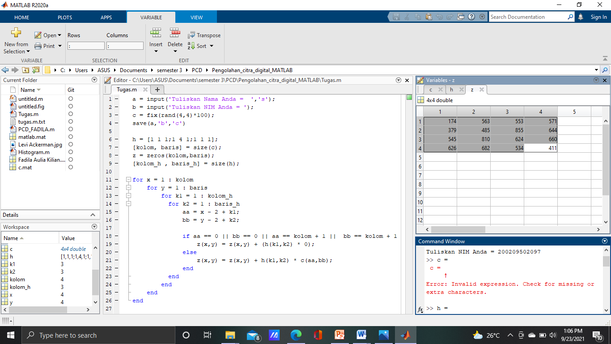

Hasilnya seperti dibawah ini jika dijalankan (Hasil dari variable C akan berubah ubah)

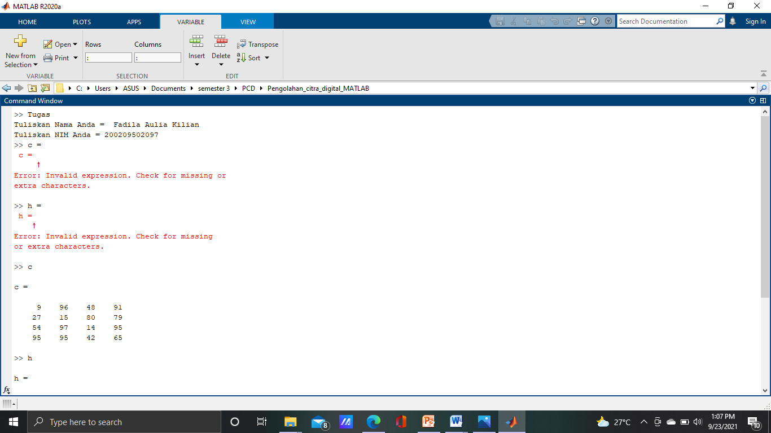

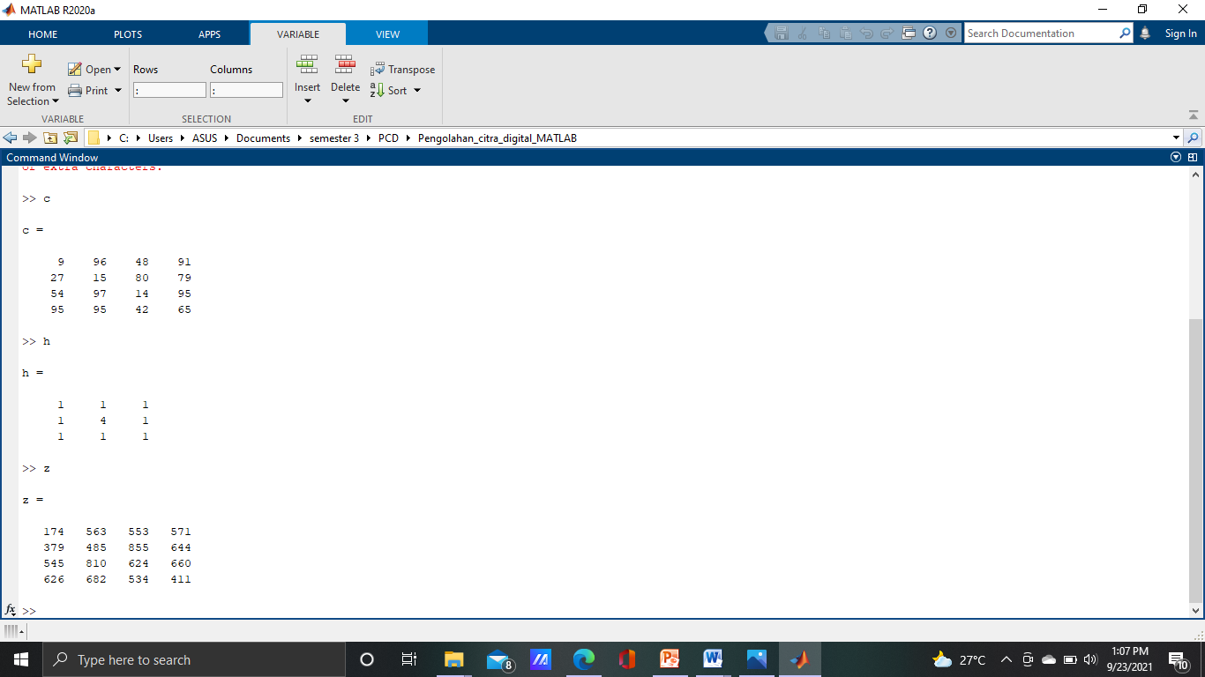

a = input('Tuliskan Nama Anda = ','s');

b = input('Tuliskan NIM Anda = ');

c = fix(rand(4,4)*100)

save(a,'b','c')

h = [1 1 1;1 4 1;1 1 1];

[kolom, baris] = size(c);

z = zeros(kolom,baris);

[kolom_h , baris_h] = size(h);

for x = 1 : kolom

for y = 1 : baris

for k1 = 1 : kolom_h

for k2 = 1 : baris_h

aa = x - 2 + k1;

bb = y - 2 + k2;

if aa == 0 || bb == 0 || aa == kolom + 1 || bb == kolom + 1

z(x,y) = z(x,y) + (h(k1,k2) * 0);

else

z(x,y) = z(x,y) + h(k1,k2) * c(aa,bb);

end

end

end

end

end